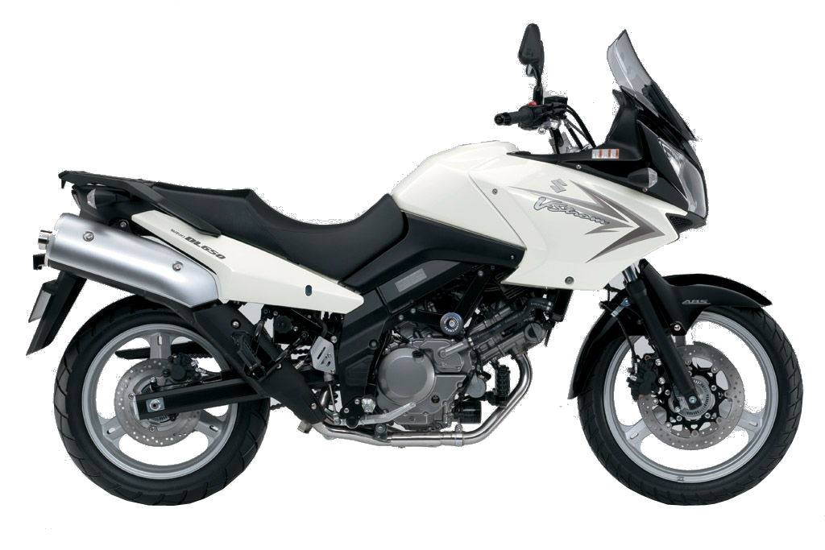


Марка мотоцикла: SUZUKI
Модель мотоцикла: DL650/1000 V-Strom
Артикул: 2095

Схема сборки:

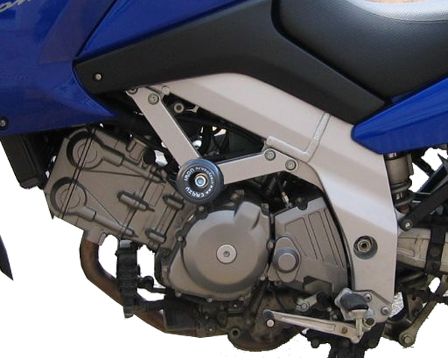

Комплектность:
1-Сменный наконечник 80х12 – 2шт
2-Проставка алюминиевая правая – 1шт
3-Проставка алюминиевая левая (помечена риской) – 1 шт.
3-Шпилька М12 с гайками и шайбами – 1 шт

Последовательность сборки:
1-Определите места установки слайдеров согласно рисунку.
2-Выверните штатную шпильку.
3-Установите слайдер, учитывая соответствие проставок для левой и правой стороны.

Уважаемые покупатели!
Для получения более подробной информации по всем вопросам, связанным с техническими консультациями по установке слайдеров и дуг, а также с гарантийными обязательствами относительно производимой нами продукции вне зависимости от места ее приобретения, обращайтесь, пожалуйста, напрямую в ближайшее представительство «Крэзи Айрон»:

- ООО "Крэзи Айрон"
г.Санкт-Петербург, ул.Курская, д. 27
+7 (812) 740 73 51
+7 (921) 942 32 31

- ООО «Крэзи Айрон Юг»
г. Краснодар,
ул. Зиповская, д. 9
+7 (861) 290 80 03
+7 (961) 512 87 67

Справочная информация:

Общие моменты затяжки в H*м
Резьба | Состояние резьбы
Резьба | смазанная | не смазанная
Резьба | материал | материал
Резьба | 8.8 | 8.8
М6 | 10 | 11
М8 | 24 | 26
M10 | 48 | 53
М12 | 84 | 91
М12х1,5 | 86 | 94

Удачи на дорогах!
www.crazyiron.ru
© Crazy Iron

